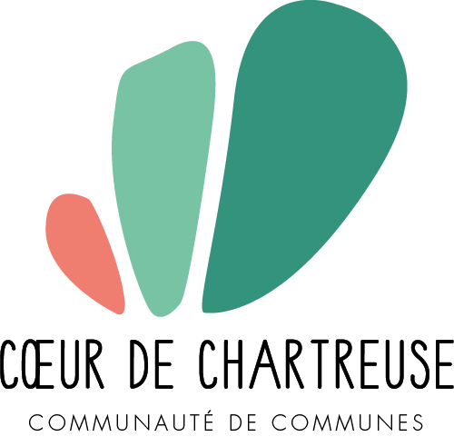

Le Projet de Territoire poursuit sa route :
En juin, c’est le temps de la contribution des habitants !

Le projet de territoire, c’est avec et pour les habitants.

3 TEMPS PARTICIPATIFS ET THEMATIQUES
ouverts à tous les habitants

- 2 juin 2022 à St Laurent du Pont Salle du Revol : Territoire de transitions écologiques et de mobilités
- 9 juin 2022 à St Joseph de Rivière Salle des fêtes : Terre d’accueil, Bien-être social et qualité de vie
- 20 juin 2022 à St Laurent du Pont Salle du Revol : Dynamique économique
- 29 juin 2022 à St Pierre d’Entremont (38) Salle de la Chartreuse : Territoire de transitions écologiques et de mobilités

3 MANIERES DE PARTICIPER
pour s’adapter aux possibilités de tous :
- de 18h à 21h : une contribution libre et sur l’ensemble des thématiques du projet de territoire, sur les espaces d’expression
- de 19h à 20h30 : une participation aux ateliers thématiques, chaque soirée ayant sa propre thématique
- La troisième manière ? Contribuez sans vous déplacer depuis chez vous et à tout moment, sur le site du Projet de Territoire Cœur de Chartreuse en cliquant sur : https://wiki.agate-territoires.fr/coeurchartreuse/?Accueil

Plus d’informations sur : www.coeurdechartreuse.fr/salon-territoire-chartreuse

PENSEZ A COVOITURER !
www.movewiz.fr

